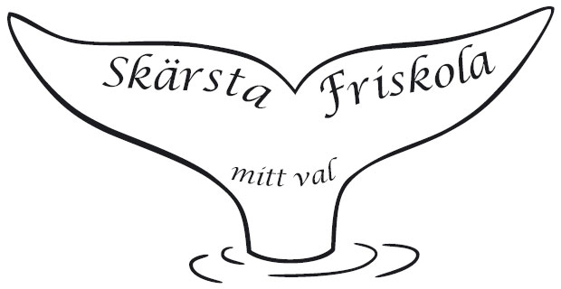

Skärsta friskola

- systematiskt arbetsmiljöarbete 2018-19

Inledning
Arbetsmiljöarbetet ska vara en naturlig del i allt vi gör och i alla beslut som fattas. Det ska finnas en koppling mellan alla aktiviteter i vår verksamhet och arbetsmiljöarbetet.
Till grund för arbetet ligger Arbetsmiljölagen, AML, med tillhörande föreskrifter, AFS, från Arbetsmiljöverket. AML innehåller grundläggande bestämmelser och anger allmänna krav. Den föreskrift som ska förtydliga arbetsgivarens ansvar för arbetsmiljöarbetet och hur det ska uppfyllas är AFS 2001:1 om systematiskt arbetsmiljöarbetet, SAM.
Arbetsmiljöpolicy
Arbetsmiljön i vår verksamhet ska vara sådan att de som arbetar hos oss inte drabbas av ohälsa eller kommer till skada på grund av arbetet och att de trivs och kan utvecklas både yrkesmässigt och som individer. Arbetsmiljöarbetet ska genomsyra alla beslut som fattas och alla aktiviteter som genomförs.
Vi accepterar ingen form av mobbning eller trakasserier på vår arbetsplats. Vår arbetsmiljö ska präglas av en öppenhet och alla individer ska behandlas jämlikt och med respekt.
Vi ska sträva efter att hela tiden förbättra vår arbetsmiljö såväl organisatoriskt och socialt som fysiskt.
På vår arbetsplats innebär det att:
● arbetsmiljöarbetet är en naturlig del i det vi gör,
● arbetsmiljöarbetet görs i samverkan mellan arbetsgivare, arbetstagare och skyddsombud,
● rektor och skyddsombud får utbildning så att de kan utföra ett bra och säkert arbetsmiljöarbete,
● vi regelbundet, och vid förändringar, undersöker såväl vår fysiska som vår organisatoriska och sociala arbetsmiljö för att kunna vidta de åtgärder som behövs för att skapa en säker trygg arbetsplats,
● alla tillbud och olyckor som inträffar rapporteras och utreds så att vi kan vidta åtgärder,
● vi lever upp till den lagstiftning som finns på arbetsmiljöområdet,
● vi årligen följer upp vårt systematiska arbetsmiljöarbete.
Så här gör vi:
● den psykiska arbetsmiljön finns med som en stående punkt på AE-konferensens dagordning varje vecka,
● medarbetarsamtal för all personal minst en gång om året,
● gemensam utvärderingsdag en gång per termin,
● vi avsätter pengar i budgeten för trivsel, personalfester m.m,
● alla personal fikar tillsammans på torsdagar,
● checklistor om trivsel och arbetsmiljö fylls i av all personal en gång om året,
● rutiner för krishantering finns på skolan,
● vid behov betalar skolan samtalsstöd kurator/psykolog vid tre tillfällen,
● vi följer kommunens policy om en rökfri skola,
Skyddsrond
En gång per år ska vi gå skyddsrond Vid skyddsronderna ska skyddsombud, rektor samt en elevrådsrepresentant vara med. Rektor tar initiativet till skyddsronden. Innan skyddsronder fyller alla arbetstagare i checklistor från Prevent. Resultatet av undersökningen sammanställs och dokumenteras.
Brister och risker som framkommer vid ronden ska dokumenteras och åtgärdas. Vid behov tas en handlingsplan fram.
Medarbetarsamtal
En gång per år genomförs medarbetarsamtal med alla anställda. Ansvarig är rektor. Innan samtalet fyller den anställde i en blankett. Samtalet tar bla upp trivsel, arbetsbelastning, relationer mellan anställda, framtida mål för arbetet.
Medarbetarsamtalen dokumenteras och följ upp av rektor.
Medarbetarsamtalen är en del i att undersöka vår organisatoriska och sociala arbetsmiljö.

Årlig arbetsmiljöträff
En gång om året kallar rektor till en arbetsmiljöträff med alla anställda. Vid mötet diskuteras frågor som rör vår arbetsmiljö. Protokoll skrivs.
Årlig uppföljning
En gång om året ska vi genomföra en årlig uppföljning av vårt systematiska arbetsmiljöarbete. Rektor, skyddsombud samt eventuellt andra arbetstagare deltar. Syftet är att följa upp det arbetsmiljöarbete som har gjort under året.
Utöver det ska vi också kontrollera att vi har anmält allvarliga olyckor till Arbetsmiljöverket.
Brandsyn
Vi har en brandskyddspärm på skolan
All personal turas om att med hjälp av en checklista gå brandsyn en gång i månaden.
Utbildning
Vart tredje år sker en utbildning i första hjälpen för all personal.
Vi har även en återkommande brandskyddsutbildning.
Rektor har gått en grundläggande arbetsmiljöutbildning.

Tillbud och olyckor
Alla tillbud och olyckor som inträffar i verksamheten ska utredas. När något hänt ska en blankett fyllas i. Den som råkar ut för en händelse går till rektor så att man tillsammans fyller i blanketten. Utredning av orsaken till det som hänt görs tillsammans med den som råkat ut för händelsen. När orsakerna till det som inträffat är utredda ska åtgärder vidtas för att förhindra att det händer igen.
allvarliga tillbud och olyckor ska utan dröjsmål anmälas till Arbetsmiljöverket. Rektor gör anmälan på www.anmalanarbetsskada.se

